АНАЛИЗ
результатов Всероссийских проверочных работ в 5 классах 2022-2023
Биология

В ВПР по биологии приняло участие 825 пятиклассников, что на 5 человек меньше, чем в прошлом году.
Таблица 1
Общие показатели результатов по городу Усть-Илимску
 | 2021 | 2022 | 2023
Успеваемость | 92% | 88,3% | 88,7%
Качество знаний | 51% | 40,5% | 42,4%
Средний первичный балл | 17 | 16,2 | 16,6

В 2023 году успеваемость повысилась на 0,4%, качество на 2% по сравнению с результатами 2022 года.

Гистограмма 1
Общая гистограмма отметок по биологии в 2023г.
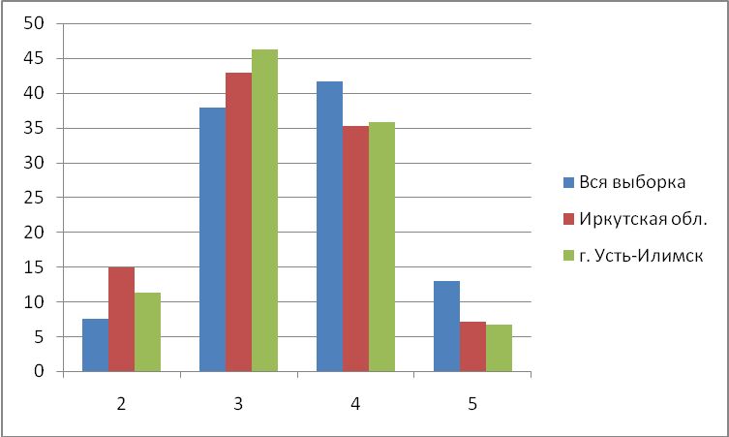

Таблица 2
Распределение отметок за выполнение ВПР по биологии

 | 2 | 3 | 4 | 5
Вся выборка | 7,52 | 37,86 | 41,63 | 13
Иркутская обл. | 14,93 | 42,84 | 35,19 | 7,04
город Усть-Илимск | 11,27 | 46,3 | 35,76 | 6,67

Наибольшее количество учащихся в городе - 46,3% получило отметку «4», наименьшее (6,67) – «5», что соответствует значениям по Иркутской области.
Распределение отметок за выполнение ВПР по биологии показывает, что участников, получивших «2» по городу меньше, чем по области, процент участников, получивших «5» - также незначительно меньше (гистограмма 1, таблица 2).

Гистограмма 2
Распределение первичных баллов ВПР по биологии

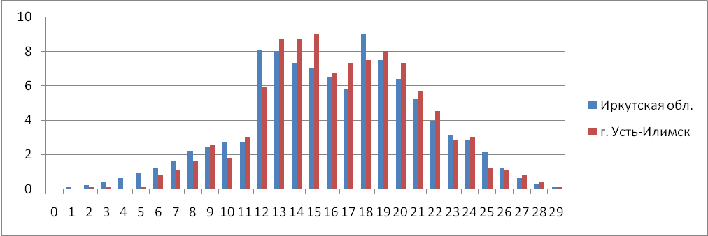

Распределение первичных баллов по городу не совпадает с выборкой по области (гистограмма 2), наибольший процент учащихся получили за работу 15 баллов в Усть-Илимске и 18 баллов в Иркутской области. В Усть-Илимске нет учащихся, набравших 0 баллов и максимальное количество (29) баллов, менее 1% учащихся получили до 6 баллов.
Таблица 3
Сравнение отметок с отметками по журналу
 | Кол-во | %
Отметка за ВПР ниже отметки за предыдущую четверть по журналу (понизили) | 313 | 37,94
Отметка за ВПР совпадает с отметкой за предыдущую четверть по журналу (подтвердили) | 452 | 54,79
Отметка за ВПР выше отметки за предыдущую четверть по журналу (повысили) | 60 | 7,27
Всего: | 825 | 100
Анализ соответствия отметок по ВПР по журналу говорит о том, что свои отметки подтвердили 54,79% обучающихся (таблица 3, гистограмма 3).
Гистограмма 3
Соответствие отметок за ВПР по биологии и отметок в классном журнале за предыдущую четверть
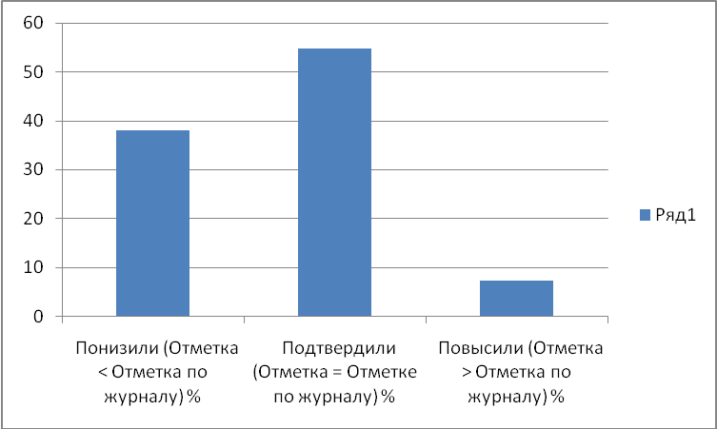

Средняя отметка за выполнение работы составляет 3,4, а средняя отметка по журналу почти на том же уровне и составляет 3,7.
Понижение продемонстрировали 38% участников, а результаты выше, чем отметки в журнале показали 7% (гистограмма 3), что может говорить о наличии признаков необъективности при проведении процедуры ВПР и/или о наличии заданий в КИМах ВПР, содержание и проверяемые умения которых частично не соответствуют программному материалу.
Далее (таблица 4) представлены результаты заданий, соответствующих тем или иным элементам содержания в программах общего образования (в соответствии с требованиями ФГОС). Серым цветом выделены результаты по тем умениям, которые в городе освоены немного хуже, чем в среднем по области (на 1,5% ), зеленым цветом – значительно лучше, чем по области.
Таблица 4
Достижение планируемых результатов в соответствии с ООП ООО
Блоки ПООП обучающийся научится / получит возможность научиться или проверяемые требования (умения) в соответствии с ФГОС (ФК ГОС) | Иркутская обл. | город Усть-Илимск
- Свойства живых организмов (структурированность, целостность, обмен веществ, движение, размножение, развитие, раздражимость, приспособленность, наследственность и изменчивость) их проявление у растений, животных, грибов и бактерий  Умение определять понятия, создавать обобщения, устанавливать аналогии, классифицировать, самостоятельно выбирать основания и критерии для классификации | 97,32 | 96,85
1.2. Свойства живых организмов (структурированность, целостность, обмен веществ, движение, размножение, развитие, раздражимость, приспособленность, наследственность и изменчивость) их проявление у растений, животных, грибов и бактерий  Умение определять понятия, создавать обобщения, устанавливать аналогии, классифицировать, самостоятельно выбирать основания и критерии для классификации | 40,65 | 40,67
1.3. Свойства живых организмов (структурированность, целостность, обмен веществ, движение, размножение, развитие, раздражимость, приспособленность, наследственность и изменчивость) их проявление у растений, животных, грибов и бактерий  Умение определять понятия, создавать обобщения, устанавливать аналогии, классифицировать, самостоятельно выбирать основания и критерии для классификации | 34,91 | 33,76
2.1. Процессы жизнедеятельности растений. Обмен веществ и превращение энергии: почвенное питание и воздушное питание (фотосинтез), дыхание, удаление конечных продуктов обмена веществ. Транспорт веществ.  Движение. Рост, развитие и размножение растений. Половое размножение растений. Оплодотворение у цветковых растений. Вегетативное размножение растений  Умение устанавливать причинно-следственные связи, строить логическое рассуждение, умозаключение (индуктивное, дедуктивное и по аналогии) и делать выв | 70,35 | 67,39
2.2. Процессы жизнедеятельности растений. Обмен веществ и превращение энергии: почвенное питание и воздушное питание (фотосинтез), дыхание, удаление конечных продуктов обмена веществ. Транспорт веществ.  Движение. Рост, развитие и размножение растений. Половое размножение растений. Оплодотворение у цветковых растений. Вегетативное размножение растений  Умение устанавливать причинно-следственные связи, строить логическое рассуждение, умозаключение (индуктивное, дедуктивное и по аналогии) и делать выводы | 35,36 | 40,12
3.1. Биология как наука. Методы изучения живых организмов. Роль биологии в познании окружающего мира и практической деятельности людей.  Правила работы в кабинете биологии, с биологическими приборами и инструментами  Приобретение опыта использования методов биологической науки и проведения несложных биологических экспериментов для изучения живых организмов и человека, проведения экологического мониторинга в окружающей среде | 71,01 | 70,48
3.2. Биология как наука. Методы изучения живых организмов. Роль биологии в познании окружающего мира и практической деятельности людей.  Правила работы в кабинете биологии, с биологическими приборами и инструментами  Приобретение опыта использования методов биологической науки и проведения несложных биологических экспериментов для изучения живых организмов и человека, проведения экологического мониторинга в окружающей среде | 47,3 | 43,76
4.1. Правила работы в кабинете биологии, с биологическими приборами и инструментами.  Приобретение опыта использования методов биологической науки и проведения несложных биологических экспериментов для изучения живых организмов и человека, проведения экологического мониторинга в окружающей среде | 61,48 | 60,85
4.2. Правила работы в кабинете биологии, с биологическими приборами и инструментами.  Приобретение опыта использования методов биологической науки и проведения несложных биологических экспериментов для изучения живых организмов и человека, проведения экологического мониторинга в окружающей среде | 55,22 | 54,3
4.3. Правила работы в кабинете биологии, с биологическими приборами и инструментами.  Приобретение опыта использования методов биологической науки и проведения несложных биологических экспериментов для изучения живых организмов и человека, проведения экологического мониторинга в окружающей среде | 68,64 | 68
5. Организм. Классификация организмов. Принципы классификации. Одноклеточные и многоклеточные организмы  Формирование первоначальных систематизированных представлений о биологических объектах, процессах, явлениях, закономерностях, об основных биологических теориях, об экосистемной организации жизни, о взаимосвязи живого и неживого в биосфере, о наследственности и изменчивости; овладение понятийным аппаратом биологии | 69,38 | 72,61
6.1. Условия обитания растений. Среды обитания растений. Среды обитания животных. Сезонные явления в жизни животных  Умение создавать, применять и преобразовывать знаки и символы, модели и схемы для решения учебных и познавательных задач | 70,91 | 65,21
6.2. Условия обитания растений. Среды обитания растений. Среды обитания животных. Сезонные явления в жизни животных  Умение создавать, применять и преобразовывать знаки и символы, модели и схемы для решения учебных и познавательных задач | 42,1 | 44,48
7.1. Царство Растения. Царство Животные  Умение определять понятия, создавать обобщения, устанавливать аналогии, классифицировать, самостоятельно выбирать основания и критерии для классификации | 54,94 | 57,21
7.2. Царство Растения. Царство Животные  Умение определять понятия, создавать обобщения, устанавливать аналогии, классифицировать, самостоятельно выбирать основания и критерии для классификации | 32,1 | 33,41
8. Среды жизни  Формирование основ экологической грамотности: способности оценивать последствия деятельности человека в природе, влияние факторов риска на здоровье человека; выбирать целевые и смысловые установки в своих действиях и поступках по отношению к живой природе, здоровью своему и окружающих; осознание необходимости действий по сохранению биоразнообразия и природных местообитаний видов растений и животных | 46,07 | 46,24
9. Соблюдение правил поведения в окружающей среде. Бережное отношение к природе. Охрана биологических объектов  Формирование представлений о значении биологических наук в решении проблем необходимости рационального природопользования защиты здоровья людей в условиях быстрого изменения экологического качества окружающей среды | 67,86 | 73,45
10K1. Биология как наука. Методы изучения живых организмов. Роль биологии в познании окружающего мира и практической деятельности людей  Умение осознанно использовать речевые средства в соответствии с задачей коммуникации для выражения своих чувств, мыслей и потребностей; планирование и регуляция своей деятельности; владение устной и письменной речью, монологической контекстной речью | 80,19 | 87,03
10K2. Биология как наука. Методы изучения живых организмов. Роль биологии в познании окружающего мира и практической деятельности людей  Умение осознанно использовать речевые средства в соответствии с задачей коммуникации для выражения своих чувств, мыслей и потребностей; планирование и регуляция своей деятельности; владение устной и письменной речью, монологической контекстной речью | 70,84 | 79,64
10K3. Биология как наука. Методы изучения живых организмов. Роль биологии в познании окружающего мира и практической деятельности людей  Умение осознанно использовать речевые средства в соответствии с задачей коммуникации для выражения своих чувств, мыслей и потребностей; планирование и регуляция своей деятельности; владение устной и письменной речью, монологической контекстной речью | 46,29 | 59,15
Данные результаты показывают, что средний процент выполнения всех заданий в целом выше, чем по Иркутской области (Гистограмма 4).
Наибольшие затруднения вызывают задания на умение определять понятия, создавать обобщения, устанавливать аналогии, классифицировать, самостоятельно выбирать основания и критерии для классификации (задание 1.3), определять понятия, создавать обобщения, устанавливать аналогии, классифицировать, самостоятельно выбирать основания и критерии для классификации, процент выполнения (задание 7.2).
Гистограмма 4
Достижение планируемых результатов в соответствии с ООП ООО

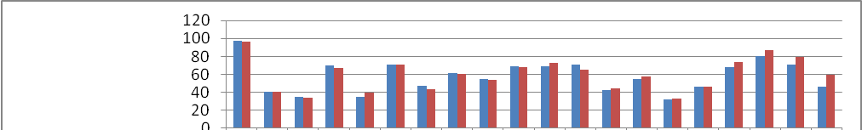
Тем не менее, обучающиеся нашего города показали хорошие результаты при выполнении заданий 1.1, 2.1, 3.1, 4.3, 5, 6.1, 7.1, 9, 10(1,2), а это составляет 50% от всех заданий. Результаты каждого задания по городу совпадают с результатами по области (таблица 5).
Таблица 5
Выполнение заданий (в% от числа участников)

Группы участников | 1,1 | 1,2 | 1,3 | 2,1 | 2,2 | 3,1 | 3,2 | 4,1 | 4,2 | 4,3 | 5 | 6,1 | 6,2 | 7,1 | 7,2 | 8 | 9 | 10K1 | 10K2 | 10K3
Иркутская обл. | 97,32 | 40,65 | 34,91 | 70,35 | 35,36 | 71,01 | 47,3 | 61,48 | 55,22 | 68,64 | 69,38 | 70,91 | 42,1 | 54,94 | 32,1 | 46,07 | 67,86 | 80,19 | 70,84 | 46,29
город Усть-Илимск | 96,85 | 40,67 | 33,76 | 67,39 | 40,12 | 70,48 | 43,76 | 60,85 | 54,3 | 68 | 72,61 | 65,21 | 44,48 | 57,21 | 33,41 | 46,24 | 73,45 | 87,03 | 79,64 | 59,15

У большинства обучающихся в 2023 году:
- вызвали затруднения в заданиях: задание 7.2 (это показывает и средний процент выполнения по городу); задание 1.3 – это темы: свойства живых организмов (структурированность, целостность, обмен веществ, движение, размножение, развитие, раздражимость, приспособленность, наследственность и изменчивость) их проявление у растений, животных, грибов и бактерий; умение определять понятия, создавать обобщения, устанавливать аналогии, классифицировать, самостоятельно выбирать основания и критерии для классификации; задание 2.2. процессы жизнедеятельности растений, обмен веществ и превращение энергии: почвенное питание и воздушное питание (фотосинтез), дыхание, удаление конечных продуктов обмена веществ, транспорт веществ, движение, рост, развитие и размножение растений, половое размножение растений, оплодотворение у цветковых растений, вегетативное размножение растений, умение устанавливать причинно-следственные связи, строить логическое рассуждение, умозаключение (индуктивное, дедуктивное и по аналогии) и делать выводы. Большинство школ Усть-Илимска работают по линии под ред. Пасечника, данные темы изучаются в 6 классе.
- справились с заданиями большинство обучающихся во всех группах с заданиями 1.1, 10К1, К2, 6.1, 3.1, 9.
Умение и виды действия по заданиям смотреть в таблице 4.

Выводы: результаты ВПР 5 классов г. Усть-Илимска показывают, что средний процент выполнения всех заданий в целом выше, чем по Иркутской области. Наибольшие затруднения вызывают задания на умения устанавливать причинно-следственные связи, строить логическое рассуждение, умозаключение (индуктивное, дедуктивное и по аналогии) и делать выводы, определять понятия, создавать обобщения, устанавливать аналогии, классифицировать, самостоятельно выбирать основания и критерии для классификации.
Рекомендации учителям биологии:
- спланировать работу по подготовке учащихся к ВПР;
- внести изменения в поурочные планы, основываясь на умения, проверяемые на ВПР;
- использовать на уроках и в качестве домашних заданий типовые задания ВПР.

Исполнитель: Руководитель ГМО учителей биологии г. Усть-Илимска, Бровкина Наталья Владимировна.

